我会在第八届全国未来飞行器设计大赛中荣获佳绩

日前，由中国航空学会主办的“创新杯”第八届全国未来飞行器设计大赛经过两轮评审，评选结果揭晓。我会推荐的作品共获7个奖项，获专业组一、二、三等奖各1项，业余组二等奖、优秀奖各1项，青少组优秀奖2项，在各参赛单位中，成绩优异，江苏省航空航天学会同时荣获优秀组织奖。
“创新杯”全国未来飞行器设计大赛是由中国航空学会主办的两年一届的全国性赛事，竞赛吸引了包括北航、南航等国内航空航天类高等院校，成都飞机设计所、沈阳飞机设计所等科研院所以及广大航空爱好者的积极响应和参与。本届大赛的主题为先进战术运输机设计，大赛共收到设计作品近千幅，专业组，业余组分设一等奖两名、二等奖三名、三等奖五名；青少组一等奖一名、二等奖两名、三等奖三名；最佳网络人气奖一名以及优秀奖若干名。

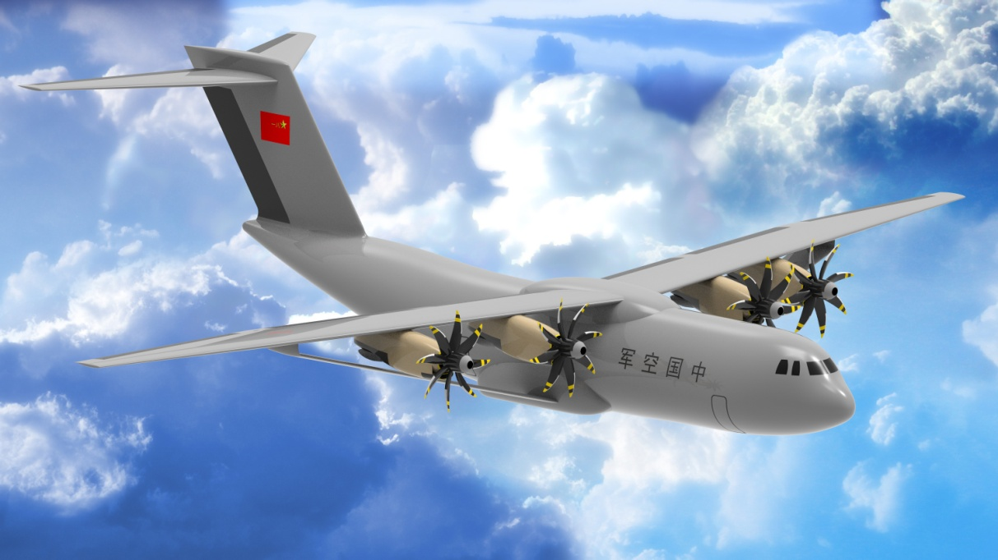
专业组一等奖：支撑翼布局战术运输机
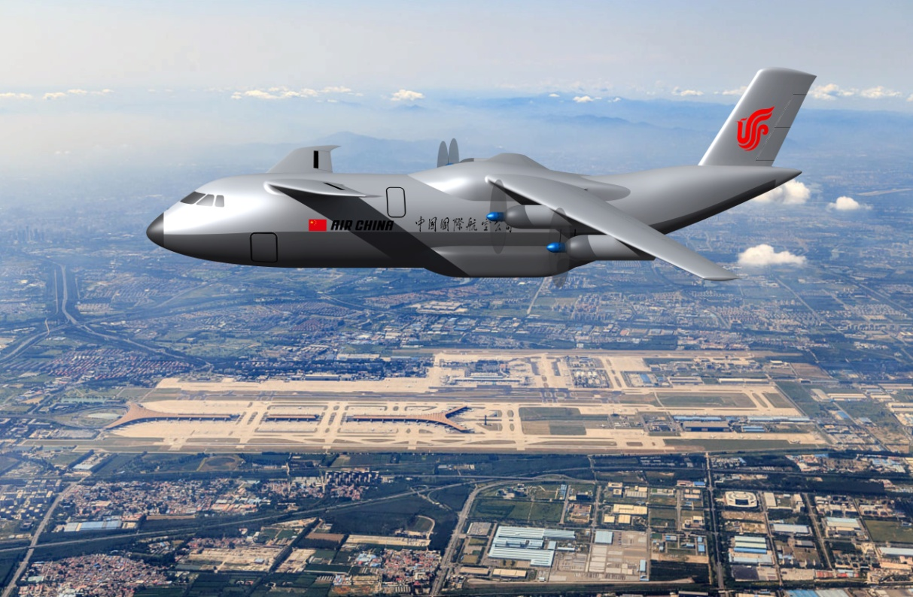
专业组二等奖：先进战术运输机—运-35“鸿鹄”

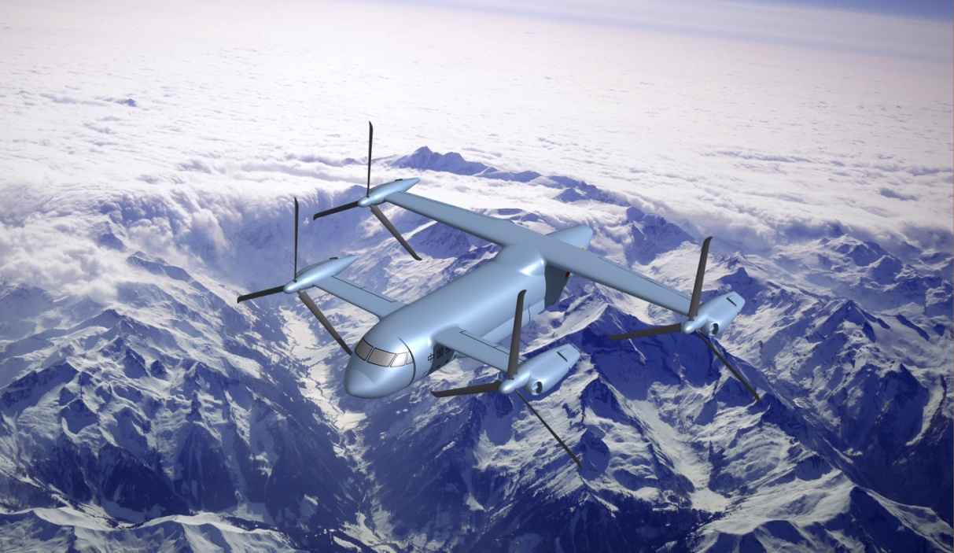
专业组三等奖：运-26 猛犸
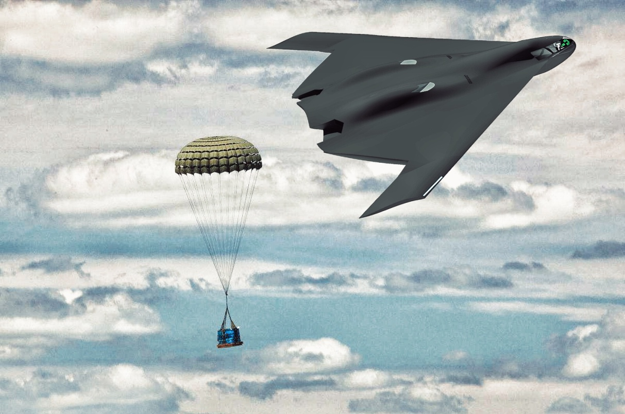
业余组二等奖：运-25“鹈鹕”先进战术运输机

